Plan innowacyjny
Grupa: 5-latki
„Jeżyki”
Niepubliczne Przedszkole Integracyjne
„Mali Olimpijczycy” w Pruszkowie.

Rok przedszkolny 2021/2022

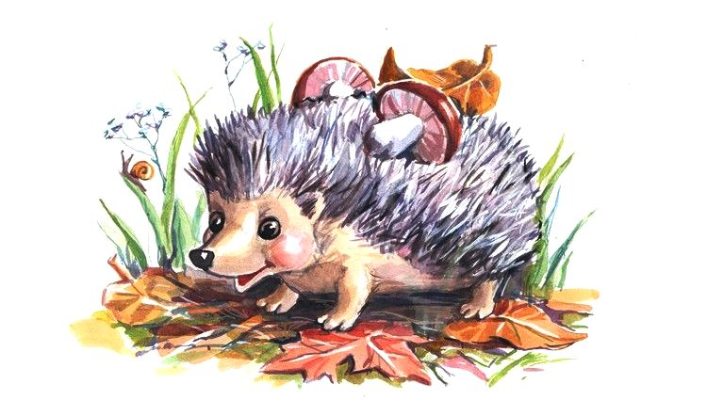
Plan innowacyjny stworzony został z myślą o dzieciach z grupy Jeżyków i składa się z czterech elementów, realizowanych podczas pobytu w przedszkolu, w każdy piątek o godz. 8:30 i trwa pół godziny. Podczas zajęć z innowacji będziemy korzystać z:
- „Mega Plansz 3D” wydawnictwa WSiP,
- Książki „Kodowanie na start! Dla starszych przedszkolaków” wydawnictwa WSiP,
- Teczki: „Tropiciele na start! – gra edukacyjna, kodowanie”,
- Zestawu do nauki czytania metodą Domana.
Ad. 1. „Megaplansza 3D, wychowanie przedszkolne”.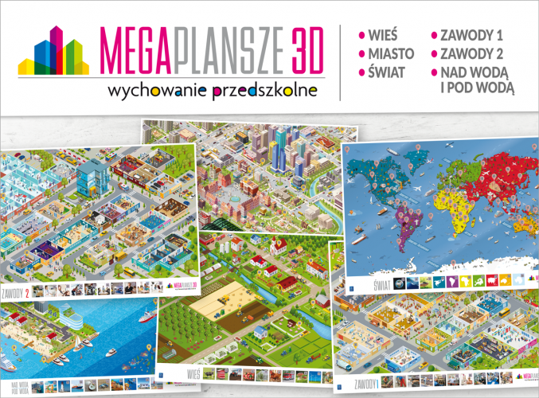
„Megaplansze 3D” są ciekawymi, trwałymi planszami, wykonanymi z papieru syntetycznego i mają wymiar 140 x 100 cm. 6 tematów przedstawionych na 3 dwustronnych planszach, to godziny wspaniałej zabawy! Każda plansza, to ilustracja przedstawiona w rzucie izomerycznym, odwzorowującym przestrzeń na płaszczyźnie. Podczas zajęć z innowacji dzieci wybiorą się na wycieczkę, wykorzystując do tego plansze „Wieś” i „Miasto”. Dzięki Planszom „Zawody 1” i „Zawody 2” będzie można realizować zadania z zakresu preorientacji zawodowej, zajrzeć do miejsc, w których ludzie wykonują swoją pracę. Przedszkolaki będą odkrywać nadmorskie tereny oraz ukryte skarby głębin na planszy „Nad wodą i pod wodą”, a plansza „Świat” będzie skarbnicą wiedzy o egzotycznych roślinach i zwierzętach. Każda z plansz posiada kody QR, które zachęcą dzieci do poznania 160 dźwięków, odgłosów, informacji i ciekawostek.
Ad 2. „Kodowanie na start! Dla starszych przedszkolaków” wyd. WSiP
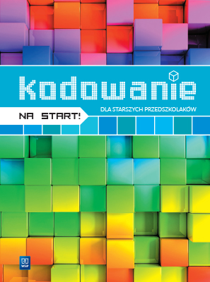
Publikacja zawiera 40 dwustronnych kart pracy w formacie A4 oraz cztery arkusze nalepek. Perforacja kart umożliwia pracę z jedną kartą na stoliku, a perforacja nalepek ułatwia oderwanie zestawu nalepek do wykorzystania podczas realizacji konkretnego ćwiczenia. Kody QR umożliwiają za pomocą smartfona odtworzenie plików z dźwiękami, odgłosami i piosenkami. Do książki dołączone są: czerwona folia, folia w paski oraz okulary 3D. Na końcu publikacji znajduje się dyplom dla Mistrza Kodowania. Dzieci korzystając z tej propozycji rozpoczną zabawę z kodowaniem. Przedszkolaki będą:
- ćwiczyć spostrzegawczość i logiczne myślenie,
- bawić się nalepkami dołączonymi do książki,
- wykorzystywać kody QR ‒ odtwarzać dźwięki, odgłosy, piosenki,
- odkrywać znaki, wskazówki i odpowiedzi dzięki czerwonej folii,
- patrzeć, jak obrazki się poruszają dzięki folii w paski,
- oglądać obrazki w trzech wymiarach przez okulary 3d dołączone do książki.
Konstrukcja książki nawiązuje do gry komputerowej, w której dziecko przechodzi przez kolejne etapy, zdobywając za to odznaki – nalepki do umieszczenia na dyplomie dołączonym do publikacji. „Kodowanie na start!”:
- rozbudza ciekawość,
- motywuje do rozwiązywania łamigłówek,
- wprowadza do nauki programowania komputerowego.
Ad. 3 „Tropiciele na start! – gra edukacyjna, kodowanie”.
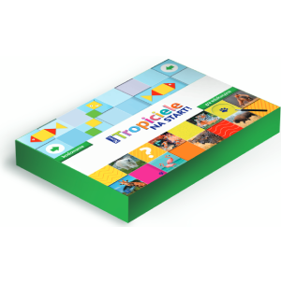
Dwustronna, wielkoformatowa (140 x 100 cm) plansza do gry oraz kratownica (10 x 10 pól) do zabaw w kodowanie. Zestaw zwiera grę planszową, dzięki której dzieci będą rozwijać wiedzę przyrodniczą – uczyć się rozpoznawać zwierzęta, słuchać ciekawostek na ich temat, naśladować ich ruchy i odgłosy – oraz rozwijać umiejętności społeczne. Dzieci podczas zabawy na kratownicy będą kształtować swoje umiejętności matematyczne, a w tym rozumienie aspektu kardynalnego i porządkowego liczby. Oprócz rozwijania umiejętności matematycznych, gry ułatwią dzieciom rozwijać spostrzegawczość.

Ad. 4. „Naucz swoje dziecko czytać w zabawie” – Nauka czytania metodą Glenna Domana.
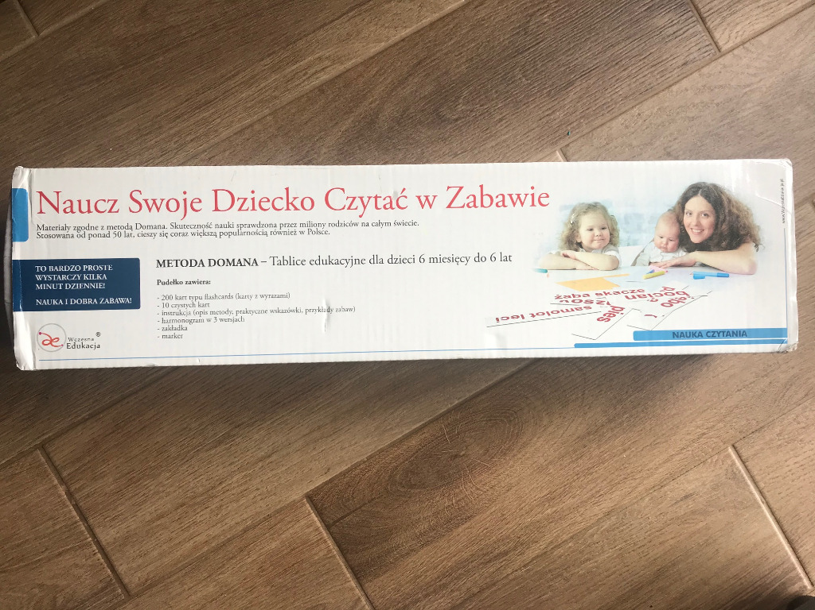
Metoda jest skierowana dla dzieci od 6 miesięcy do 6 roku życia. Jest to czas – jak twierdził Doman – kiedy mózg ma największe możliwości rozwoju. Metoda ta polega na wielokrotnym pokazywaniu dziecku zestawów kart ze ściśle określoną treścią. Dziecko zapamiętuje wyrazy słuchowo oraz wzrokowo (w pamięci chwilowej), a system powtórzeń skutecznie zapisuje je w pamięci trwałej. przez realizowanie tej metody, chcemy krzewić zamiłowanie do czytania wśród dzieci.

